ДИАГНОСТИЧЕСКАЯ РАБОТА
ПО ДИСЦИПЛИНЕ «МАТЕМАТИКА»

23.02.04 Техническая эксплуатация подъемно- транспортных, строительных, дорожных машин и оборудования (по отраслям)
ОК 1, ОК 2
Вариант 1
Блок 1
Выберите один верный ответ (1 б)
- Найдите модуль комплексного числа 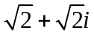
а) 4
б) 3
в) 2
г) 5
- Найдитеz₁ +z₂ , если 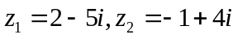
а)-1-i
б) 3+9i
в) 1-i
г)1+9i
- Охарактеризовать множество А={х/х² -7х+12=0}
а){1;3}
б) {4;1}
в) {-4;-3}
г) {4;3}

- Найдите производную функции 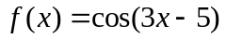
а) – sin (3x-5)
б) 3sin (3x-5)
в) – 3sin (3x-5)
г)– 3cos (3x-5)

- Производной функции в точке х₀ называется …
а) отношение приращения функции к приращению её аргумента;
б) отношение приращения функции к приращению её аргумента при стремлении приращения аргумента к нулю;
в) предел отношения приращения функции к приращению её аргумента;
г) предел отношения приращения функции к приращению её аргумента при стремлении приращения аргумента к бесконечности.

6. Процесс вычисления производной называется….
а) дифференциалом;
б) дифференцированием;
в) пределом;
г) интегрированием.

7. Производная константы равна:
а) -∞;
б) +∞;
в) 0;
г) нет верного ответа.

8. Производная функции f(x)=x равна:
а) -∞;
б) +∞;
в) 0;
г) 1.

9. Определите производную функции f(x)=5x.
а) 5;
б) 0,2;
в) 5х;
г) 0,2х.

10. Вычислите
а) 24;
б) 120;
в) 5;
г) 50.

11. Множество, состоящее из всех элементов, принадлежащих множеству А и не принадлежащих множеству В называют
а) разностью множеств А и В;
б) пересечением множеств А и В;
в) объединением множеств А и В;
г) дополнением множества В.

12.Что означает K!
а) восклицание;
б) произведение целых чисел от 1 до K;
в) сумму квадратов целых чисел от 1 до K
г) K−1.

13. Формулы численного интегрирования функций одного переменного называют
а) линейными формулами;
б) квадратурными формулами;
в) кубическими формулами;
г) простыми формулами.

14. Определить второй член ряда 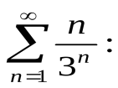
а) 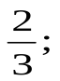
б) 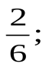
в) 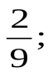
г) 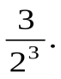

15. Точки графа называются...
а) рёбрами графа;
б) пунктами графа;
в) вершинами графа;
г) узлами графа.

16. Как называется форма информационной модели, которая представляет структуру и состав системы объектов?
а) граф
б) карта
в) план
г) все утверждения верны

Блок 2

17. Какой граф называется неориентированным?
а) если его вершины не соединены линиями
б) если его вершины соединены дугами
в)если его вершины соединены ребрами
4) все утверждения не верны

18. Пусть граф отражает отношения «говорили по телефону» между девочками Аня, Вера, Галя, Даша. Какой путь называется цепью (при условии, что все девочки разговаривали друг с другом)?
а) Аня-Вера-Галя
б) Аня-Вера-Галя-Аня
в) Даша-Галя-Аня-Галя-Вера
г) все утверждения верны
19. Как называется граф, если его вершины или ребра дополнены информацией, такой как расстояние или код объекта?
а) взвешенным
б) ориентированным
в) сетью
г) семантической сетью

20. Формула общего члена функционального ряда имеет вид 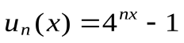. Тогда четвертый член ряда равен:
а) 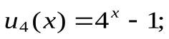
б) 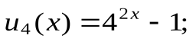
в) 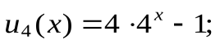
г) 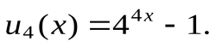

21. Сколько существует вариантов выбора двух чисел из восьми?
а) 36
б) 18
в) 28
г) 6

22.В партии из 4000 семян пшеницы 50 семян не взошли. Какова вероятность появления невсхожих семян?
а) 0,05
б) 0,0125
в) 0,5
г) 0,001

23. 8. Если f(x)=2g(x)+h(x), то f \(x)=?
а) g|(x)∙h|(x);
б) 2g|(x)∙h|(x);
в) 2g|(x)+h|(x);
г) g|(x)+h|(x);

24. Если 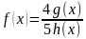 , то f |(x)=?
а) 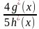
б) 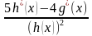
в) 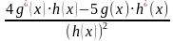
г) 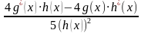

25. Исследовать ряд на сходимость по признаку Даламбера
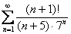
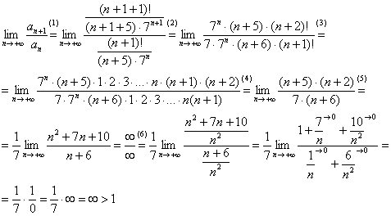
Таким образом, исследуемый ряд расходится.
1) Составляем отношение 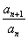.
По условию общий член ряда: 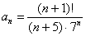. Для того чтобы получить следующий член ряда, вместо нужно подставить , таким образом: 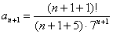.
2) Избавляемся от четырехэтажности дроби.
3) Отщипываем семерку от степени. Факториалы расписываем подробно. Как это сделать – см. начало урока или статью о числовых последовательностях.
4) Сокращаем всё, что можно сократить.
5) Константу выносим за знак предела. В числителе раскрываем скобки.
6) Неопределенность устраняем стандартным способом – делением числителя и знаменателя на «эн» в старшей степени.

Вариант 2
Блок 1
Выберите один верный ответ (1 б)
- Найдите модуль комплексного числа 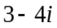
а) -1
б) 5
в) 7
г)4
- Найдитеz₁ +z₂, если 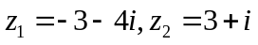
а) -3i
б) 3-3i
в)6-5i
г) 5i
- Охарактеризовать множество А={х/ х² -8х+15=0}
а) {-1;5}
б) {5;3}
в) {-5;-3}
г) {4;3}

- Найдите производную функции 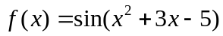
а) – cos (x²+3x-5)
б) (2х+3) сos (x²+3x-5)
в) – (2х+3)sin (3x-5)
г)– 3cos (3x-5)

5. Производной функции в точке х₀ называется …
а) отношение приращения функции к приращению её аргумента;
б) отношение приращения функции к приращению её аргумента при стремлении приращения аргумента к нулю;
в) предел отношения приращения функции к приращению её аргумента при стремлении приращения аргумента к бесконечности
г) предел отношения приращения функции к приращению её аргумента при стремлении приращения аргумента к нулю.

6. Процесс вычисления производной называется….
а) дифференциалом;
б) дифференцированием;
в) интегралом;
д) интегрированием.

7. Производная константы равна:
а) -∞;
б) 0;
в) 1;
г) нет верного ответа.

8. Производная функции f(x)=x равна:
а) 1;
б) +∞;
в) 0;
г)нет верного ответа.

9. Определите производную функции f(x)=5x.
а) 0,2;
б) 5;
в) 0,2х;
г) 5х².

10. Вычислите 6!-5!
а) 24;
б) 600;
в) 120;
г) 1.

11. Множество, состоящее из элементов, принадлежащих множеству А и множеству В называют
а) разностью множеств А и В;
б) пересечением множеств А и В;
в) объединением множеств А и В;
г) дополнением множества В.

12.Что означает K!
а) произведение целых чисел от 1 до K;
б) восклицание;
в) сумму квадратов целых чисел от 1 до K
г) K+1.

13. Квадратурные формулы - это формулы численного интегрирования функций
а) одной переменной;
б) двух переменных;
в) трех переменных;
г) без переменных.

14. Определить частичную сумму S₃ ряда 1 +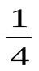+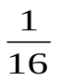+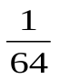+… :
а) 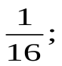
б) 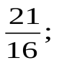
в) 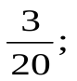
г) 3.

15. Граф - это...
а) множество точек, две из которых обязательно соединяются линиями
б) множество точек, которые никогда не соединяются линиями
в) только две точки, которые соединяются линиями
г) множество точек, которые могут соединяться линиями

16. Какую форму имеет граф?
а) круги, соединенные линиями;
б) прямоугольники, соединенные стрелками;
в) оба утверждения верны;
г) квадраты, соединённые линиями.

Блок 2

17. В каком отношении находятся элементы иерархической системы?
а) входят в состав
б) являются разновидностью
в) оба утверждения верны
г) нет правильного ответа

18. Где у графа-дерева расположен корень?
а) наверху
б) внизу
в) возможны оба варианта
г) нет правильного ответа

19. Что такое семантическая сеть?
а) граф, в котором вершинам дано подробное название
б) граф, в котором дугам дано описание действий
в) граф, в котором есть дуги, петли и циклы
г) все утверждения не верны

20. Функциональный ряд, заданный формулой общего члена 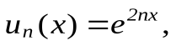имеет вид:
1) 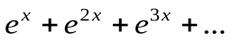;
2) 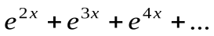;
3) 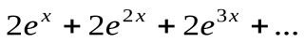;
4) 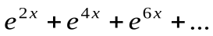;
5) 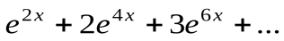.

21. Сколько различных пятизначных чисел можно составить из цифр 1, 2, 3, 4, 5?
а) 120
б) 3125
в) 5
г) 20

22.Сколькими способами из 9 учебных дисциплин можно составить расписание учебного дня из 6 различных уроков.
а) 258
б) 10000
в) 60480
г) 78356
23.Если 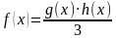 , то f |(x)=?

а) 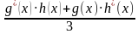
б) 3g|(x)∙h(x)+3g(x)∙h|(x)
в) 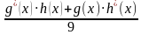
г) 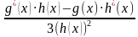

24. Определите производную функции 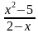
а) 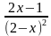
б) 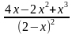
в) 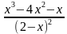
г) 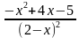
25. Исследовать ряд на сходимость по признаку Даламбера
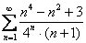
Используем признак Даламбера:
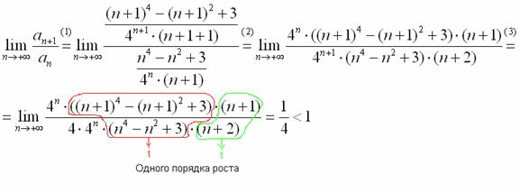
Таким образом, исследуемый ряд сходится.
1) Составляем отношение .
2) Избавляемся от четырехэтажности дроби.
3) Рассмотрим выражение в числителе и выражение в знаменателе. Мы видим, что в числителе нужно раскрывать скобки и возводить в четвертую степень: , чего делать совершенно не хочется. А для тех, кто не знаком с биномом Ньютона, эта задача окажется ещё сложнее. Проанализируем старшие степени: если мы вверху раскроем скобки , то получим старшую степень . Внизу у нас такая же старшая степень: . При почленном делении числителя и знаменателя на у нас в пределе получится единица. Многочлены и – одного порядка роста. Таким образом, 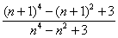 стремится к единице. Аналогично расправляемся со второй парой многочленов: и , они тоже одного порядка роста, и их отношение стремится к единице.

Вариант 3
Блок 1
Выберите один верный ответ (1 б)
- Найдите модуль комплексного числа 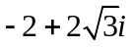
а) 3
б) -4
в) 8
г) 4
- Найдитеz₁ +z₂, если 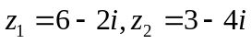
а) 9-2i
б) 9-6i
в) 3-6i
г)3-2i
- х²-6х+5=0}
а) {5;1} Охарактеризовать множество А={х/
б) {4;1}
в) {-5;-1}
г) {4;3}
4. Найдите производную функции 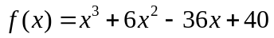
а)3x+12x-36
б) 3x² +12x-36
в) -3x-12x+36
г)3x+12+40x

5. Производной функции в точке х₀ называется …
а) предел отношения приращения функции к приращению её аргумента при стремлении приращения аргумента к бесконечности.
б) отношение приращения функции к приращению её аргумента при стремлении приращения аргумента к нулю;
в) предел отношения приращения функции к приращению её аргумента;
г) предел отношения приращения функции к приращению её аргумента при стремлении приращения аргумента к нулю;

6. Процесс вычисления производной называется….
а) дифференциалом;
б) дифференцированием;
в) пределом;
г) интегралом;
д) интегрированием.

7. Производная константы равна:
а) -∞;
б) +∞;
в) 1;
г) 0.

8. Производная функции f(x)=x равна:
а) 1;
б) +∞;
в) 0;
г) 1.

9. Определите производную функции f(x)=5x.
а) 5х²;
б) 0,2;
в) 5х;
г) 5.

10. Вычислите 4!+ 3!
а) 24;
б) 30;
в) 5040;
г) 7.

11. Множество, состоящее из всех элементов, принадлежащих и множеству А и множеству В называют
а) разностью множеств А и В;
б) пересечением множеств А и В;
в) объединением множеств А и В;
г) дополнением множества В.

12.Что означает K!
а)сумму квадратов целых чисел от1 до K
б)восклицание;
в)произведение целых чисел от 1 до K;
г) K-1.

13. Квадратурные формулы - это формулы численного интегрирования функций
а) трех переменных;
б) двух переменных;
в) одной переменной;
г) без переменных.

14. Определить третий член ряда
а)
б)
в)
г)

15. Линии, которые связывают вершины, называются...
а) сторонами графа
б) вершинами графа
в) рёбрами графа
г) отрезками

16. Что обозначают вершины графа?
а) объекты системы
б) связи между объектами
в) процессы в системе
г) все утверждения не верны
Блок 2

17. Какая информационная модель представляет структуру и состав системы объектов?
а) схема
б) граф
в) карта
г) план

18. Как формируется граф?
а) объекты обозначаются кругами или прямоугольниками
б) отношения объектов обозначаются линиями или стрелками
в) объекты обозначаются прямоугольниками
г) объекты обозначаются кругами

19. Что называют вершинами графа?
а) процессы в системе
б) объекты системы
в) связи между объектами
г) все утверждения верны.

20. Степенной ряд задан формулой общего члена 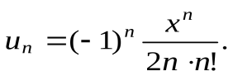Коэффициент приn-м члене равен:
а) 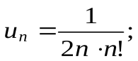
б) 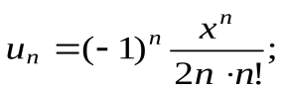
в) 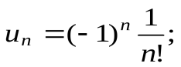
г) 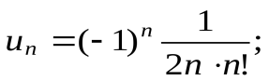

21. Если объект А можно выбрать х способами, а объект В – у способами, то каким количеством способов можно выбрать объект «А и В»
а) xy
б) x
в) x-y
г) x+y

22. Сколькими способами можно расставить 4 различные книги на книжной полке?
а) 20
б) 4
в) 24
г) 16

23. Определите значение производной для функции в точке .
а) -3;
б) -1;
в) 0;
г) 3.

24. Определите производную функции

а)
б)
в)
г)

25. Исследовать ряд на сходимость по признаку Даламбера:
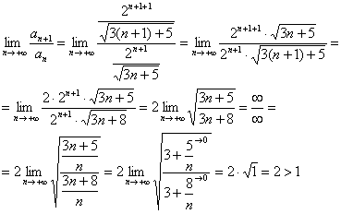
Таким образом, исследуемый ряд расходится.

Вариант 4
Блок 1
Выберите один верный ответ (1 б)
1. Найдите модуль комплексного числа 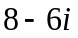
а) 10
б) 2
в) 14
г) 100

2.Найдитеz₁ +z₂, если 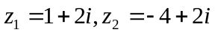
а) 4+4i
б) -3+4i
в) 2i
г) 5+4i
- Охарактеризовать множество А={х/ х² -5х+4=0}
а) {1;3}
б) {4;1}
в) {-4;-1}
г) {4;3}
- Найдите производную функции 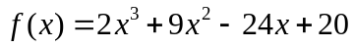
а)6x+18x²-24
б) 6x² +18x-24
в) -6x²-18x+20
г)3x²+18+20x

5. Производной функции в точке х₀ называется …
а) отношение приращения функции к приращению её аргумента;
б) предел отношения приращения функции к приращению её аргумента при стремлении приращения аргумента к бесконечности.
в) предел отношения приращения функции к приращению её аргумента;
г) предел отношения приращения функции к приращению её аргумента при стремлении приращения аргумента к нулю;

6. Процесс вычисления производной называется….
а) дифференциалом;
б) дифференцированием;
в) пределом;
г) интегралом;
д) интегрированием.

7. Производная константы равна:
а) +∞;
б) 0;
в) 1;
г) 3.

8. Производная функции f(x)=x равна:
а) -∞;
б) 1;
в) 0;
г) х.

9. Определите производную функции f(x)=5x.
а) 5;
б) 5х;
в) 0,2х;
г) 5х².

10. Вычислите 2!+ 3!
а) 5;
б) 8;
в) 120;
г) 6.

11. Множество, состоящее из всех элементов, принадлежащих множествуВ и не принадлежащих множеству А называют
а) разностью множествВ и А;
б) пересечением множеств А и В;
в) объединением множеств А и В;
г) дополнением множества В.

12.Что означает K!
а)сумму квадратов целых чисел от1 до K
б)восклицание;
в) K;
г)произведение целых чисел от 1 до K.

13. Формулы численного интегрирования функций одного переменного называют
а) линейными формулами;
б) простыми формулами;
в) кубическими формулами;
г)квадратурными формулами.

14. Определить частичную сумму S₂ ряда 1 ++++… :
а)
б)

в)
г)

15. Теория графов является разделом:
а) элементарной математики
б) дискретной математики
в) математического анализа
г) экономического анализа

16. Чем отличается дуга от ребра графа?
а) дуга и ребро — это одно и то же
б) дуга — направленная линия, ребро — ненаправленная линия
в) ребро — направленная линия, дуга — ненаправленная линия
г) все утверждения не верны

Блок 2

17. Графом называется…
а) пара двух конечных множеств: множество точек и множество линий, соединяющих некоторые пары точек;
б)пара двух бесконечных множеств: множество точек и множество линий, соединяющих некоторые пары точек;
в)множество линий, соединяющих некоторые пары точек;
г)пара двух конечных множеств: множество точек и множество линий.

18. Точки графа называются…
а) узлами
б) ребрами
в) вершинами
г) петлей

19. Линии графа называются…
а) ребрами
б) петлей
в) вершинами
г) узлами

20. Интервал сходимости некоторого степенного ряда имеет вид (–5; 5). Причем, при х = –5 и х = 5 соответствующие числовые ряды сходятся. Тогда область сходимости имеет вид:
а) (–5; 5);
б) [–5; 5);
в) [–5; 5];
г) (–5; 5].

21. В футбольной команде 11 человек. Необходимо выбрать капитана и его заместителя. Сколькими способами это можно сделать?
а) 110
б) 160
в) 121
г) 11

22.В корзине лежат грибы, среди которых 10% белых и 40% рыжих. Какова вероятность того, что выбранный гриб белый или рыжий?
а) 0.5
б) 0.1
в) 0.4
г) 0.04

23. Если , то 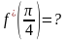
а) 2;
б) 1;
в) 0;
г) -1.

24. Если , то 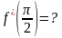
а) 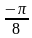;
б) 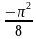;
в) ;
г) 0

25. Исследовать ряд на сходимость 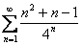
Мы видим, что в общем члене ряда у нас есть 4^{n}, а это верная предпосылка того, что нужно использовать признак Даламбера.
Используем признак Даламбера:
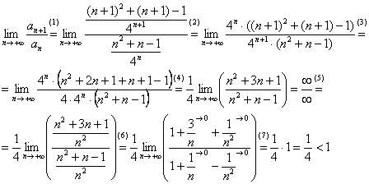
Таким образом, исследуемый ряд сходится.
1) Составляем отношение следующего члена ряда к предыдущему: . Из условия мы видим, что общий член ряда 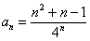. Для того, чтобы получить следующий член ряда нужно ВМЕСТО подставить : 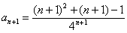.
2) Избавляемся от четырехэтажности дроби. При определенном опыте решения этот шаг можно пропускать.
3) В числителе раскрываем скобки. В знаменателе выносим четверку из степени.
4) Сокращаем на . Константу выносим за знак предела. В числителе в скобках приводим подобные слагаемые.
5) Неопределенность устраняется стандартным способом – делением числителя и знаменателя на «эн» в старшей степени.
6) Почленно делим числители на знаменатели, и указываем слагаемые, которые стремятся к нулю.
7) Упрощаем ответ и делаем пометку, что 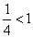 с выводом о том, что, по признаку Даламбера исследуемый ряд сходится.
Критерии оценки
ФОС в целом оценивается суммарным баллом, полученным студентомза выполнение всех заданий.
25 заданий: 16-знать, 8-уметь, 1-кейс-задание.
16- оценивается 1 б.
8-2б.
1-3б.
Максимальное количество баллов составляет-35 баллов
Шкала оценки образовательных достижений

«5» | «4» | «3» | «2»
31-35 | 26-30 | 21-25 | 20 и менее

Таблица правильных ответов
Вариант 1

Блок 1 |  | Блок 2 |  | Блок 3
Задание | Ответы | Задание | Ответы | Задание | Ответы
1. | в | 17. | в | 25 | расходится
2. | в | 18. | а
3. | г | 19. | а
4. | в | 20. | г
5. | г | 21. | в
6. | б | 22. | б
7. | в | 23. | в
8. | г | 24. | г
9. | а
10. | а
11. | а
12. | б
13. | б
14. | в
15. | в
16. | а

Вариант 2

Блок 1 |  | Блок 2 |  | Блок 3
Задание | Ответы | Задание | Ответы | Задание | Ответы
1. | б | 17. | в |  | 25. сходится
2. | а | 18. | в
3. | б | 19. | свято
4. | б | 20. | в
5. | в | 21. | а
6. | б | 22. | в
7. | б | 23. | а
8. | а | 24. | г
9. | б
10. | б
11. | б
12. | аб
13. | а
14. | б
15. | г
16. | б

Вариант 3

Блок 1 |  | Блок 2 |  | Блок 3
Задание | Ответы | Задание | Ответы | Задание | Ответы
1. | г | 17. | б | 25. | расходится
2. | б | 18. | аб
3. | а | 19. | б
4. | б | 20. | г
5. | а | 21. | а
6. | б | 22. | в
7. | г | 23. | г
8. | а | 24. | а
9. | г
10. | б
11. | в
12. | в
13. | в
14. | в
15. | в
16. | а

Вариант 4

Блок 1 |  | Блок 2 |  | Блок 3
Задание | Ответы | Задание | Ответы | Задание | Ответы
1. | а | 17. | а | 25 | сходится
2. | б | 18. | а
3. | б | 19. | а
4. | б | 20. | в
5. | б | 21. | а
6. | б | 22. | а
7. | б | 23. | а
8. | б | 24. | б
9. | а
10. | б
11. | а
12. | г
13. | г
14. | б
15. | б
16. | б

